Лабораторная работа № 11

по дисциплине

«Математичні методи та технології тестування та верифікації програмного забезпечення»

Тема: Java Servlets.

Цель работы: Создать проект Java Servlets.

Зависимости в Maven:

<packaging>war</packaging>
<dependencies>
<dependency>
<groupId>javax.servlet</groupId>
<artifactId>javax.servlet-api</artifactId>
<version>3.1.0</version>
<scope>provided</scope>
</dependency>
<dependency>
<groupId>javax.servlet.jsp</groupId>
<artifactId>jsp-api</artifactId>
<version>2.2</version>
</dependency>
</dependencies>
<properties>
<maven.compiler.source>1.6</maven.compiler.source>
<maven.compiler.target>1.6</maven.compiler.target>
</properties>
<build>
<plugins>
<plugin>
<groupId>org.apache.tomcat.maven</groupId>
<artifactId>tomcat7-maven-plugin</artifactId>
<version>2.2</version>
<configuration>
<username>admin</username> <!--required-->
<password>admin</password> <!--required-->
</configuration> <!--required-->
</plugin>
</plugins>
</build>

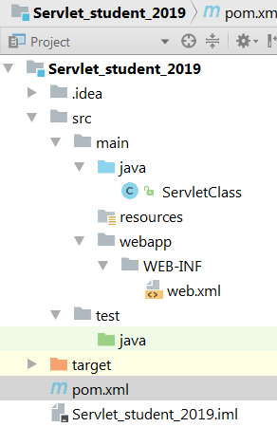

Файл web.xml:
<?xml version="1.0" encoding="UTF-8"?>
<web-app xmlns:xsi="http://www.w3.org/2001/XMLSchema-instance"
xmlns="http://java.sun.com/xml/ns/javaee"
xsi:schemaLocation="http://java.sun.com/xml/ns/javaee http://java.sun.com/xml/ns/javaee/web-app_3_0.xsd"
version="3.0">
<servlet>
<servlet-name>Hello</servlet-name>
<servlet-class>ServletClass</servlet-class>
</servlet>
<servlet-mapping>
<servlet-name>Hello</servlet-name>
<url-pattern>/</url-pattern>
</servlet-mapping>
</web-app>

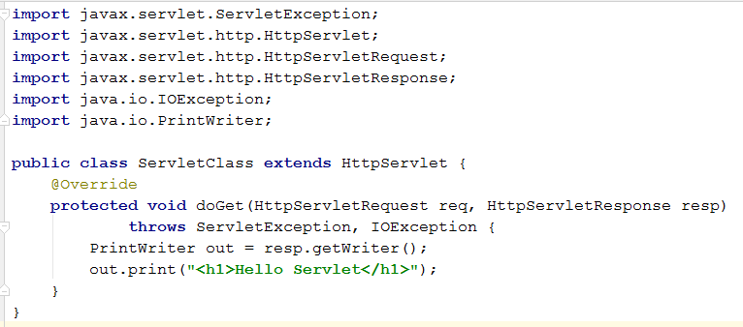

Структура проекта
Запускать: clean, install, .
http://localhost:8080/Servlet_student_2019/

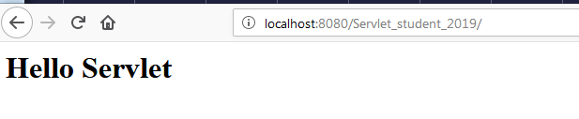

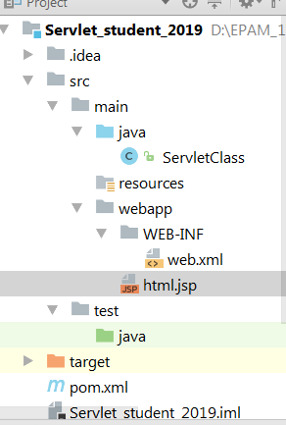
html.jsp:

<%@ page contentType="text/html;charset=UTF-8" language="java" %>
<html>
<head>
<title>my</title>
</head>
<body>
<h1>${name}</h1>
<p><button>Исходная кнопка</button></p>
</body>
</html>

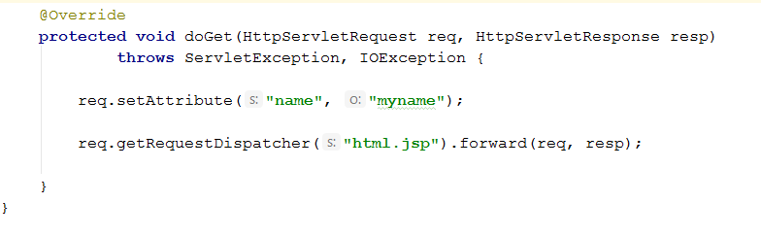

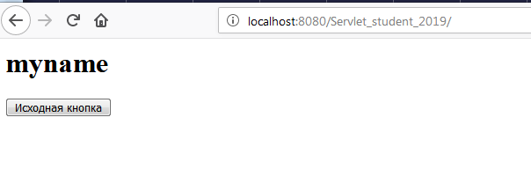
Задание
1.Запустить учебный проект Servlet_student_2019.
2. Создать свой проект, например, калькулятор.

